WORKERS ENAPU

ENAPU
Vista Lógica: modelo de Objeto del Negocio
Diagrama de Actores Internos

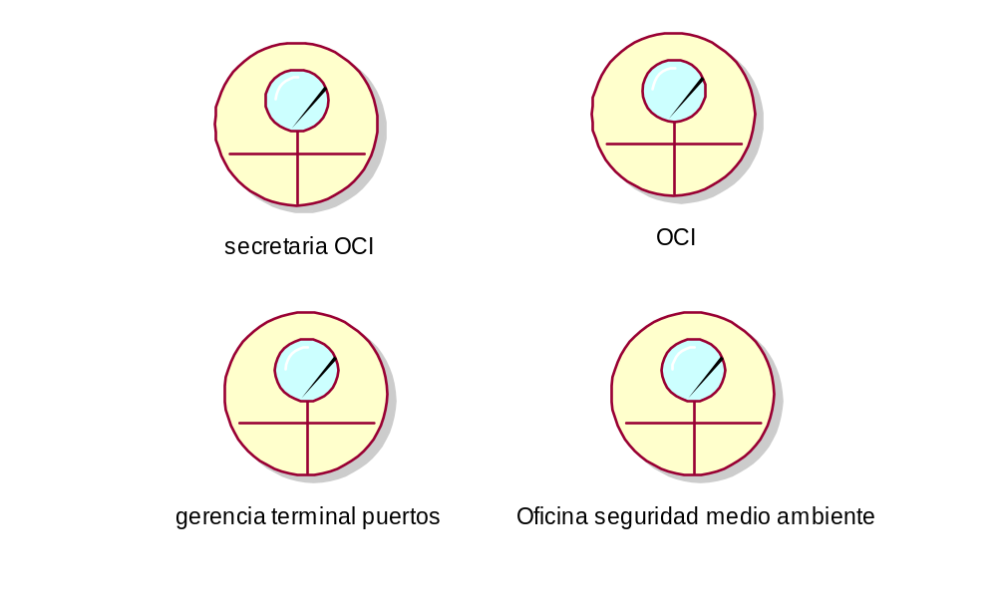
Nombre | Descripción
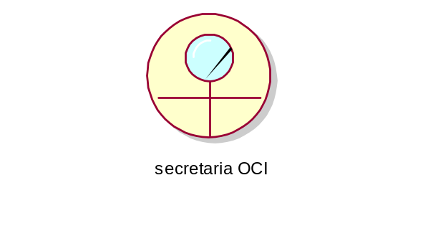 | Encargada de decepcionar la solicitud emitida por el cliente, y enviar una fotocopia de la misma
 | Encargado de anexar solicitudes en archivos, realizar el informe final de la evaluación y el envió de este ultimo
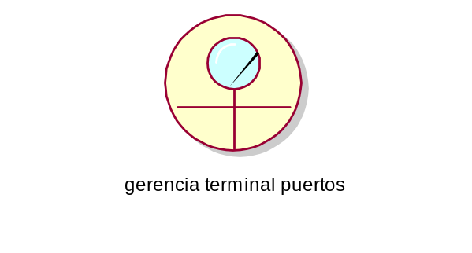 | Encargado de recibir la fotocopia de la solicitud enviada por la secretaria del OCI y realizar la consulta de la disponibilidad del puerto en base a esta
 | Encargado de evaluar los parámetros de la carga

